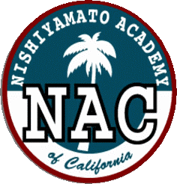
Nishiyamato Academy of California
2458 Lomita Blvd., Lomita, CA 90717
Nishiyamato Academy Saturday School

Phone: (310) 325-7040 / Fax: (310) 325-7621

2017年11月30日
保護者の皆様
西大和学園カリフォルニア校
校 長 小 倉 佳 恵

NAC学園祭についてのご案内

向寒の候、保護者の皆様方におかれましてはますます御健勝のこととお喜び申し上げます。平素は本校教育活動に格別のご高配を賜り、厚く御礼申し上げます。
さて、今年度の学園祭につきましては、小中運動会と同じミラレステにおいて「みんなで１つのNAC」をテーマに開催いたします。2012年度まで行っていた懐かしい会場にて、附属幼稚園と小中学部が合同で行う学園祭が、子どもたちだけでなく、保護者の皆様にも心に残るようなものとなるべく、例年と同様お力添え賜りますことをお願い申し上げます。つきましては下記の要領で実施いたします。お知り合いの方で本校教育に興味をお持ちの方がいらっしゃいましたら、お誘いあわせの上、ご来場いただければ幸いです。

記

●開催日 2018年 1月 28日（日） 附属幼稚園・小中学部合同
（※年間行事予定とは異なっていますのでご注意ください。）

●会場 Miraleste Intermediate School Auditorium
29323 Palos Verdes Drive East Rancho Palos Verdes CA 90274 (添付の地図参照)

●集合 プレ年少～年長 8：40
現地集合、担任点呼
1年 ～9年 9：40
帰りの会後、現地解散
※演目の進行により、時間は前後いたします。
※中学生は、会場片付け後に帰りの会となります。
●解散 プレ年少・年少 11：00頃
年中・年長 12：15頃
1年 ～9年 14：40頃

●その他連絡事項
・幼稚園は、学年ごとの発表となります。
・小中学部は、1&2、3&4、5&6、7&8の各2学年合同による発表となります。（上演時間は２学年分）
・各学年の上演時刻を含むプログラムの詳細に関しては別途お知らせいたします。
・幼稚園は、園よりおやつがあります。
・リハーサルは1月22日(月)および1月23日（火）です。例年通り保護者の方に送迎をお願い
しております。ご協力をよろしくお願いいたします。詳細に関しては別途お知らせいたします。
・会場利用費として、全園児・児童・生徒1人につき、数ドルを指定口座より引き落とさせていた
だきます。
●諸注意事項
・会場内での飲食はご遠慮ください。（No Food, No Drink）
・演目中の会場出入りや会話、フラッシュ撮影はご遠慮ください。
・保護者撮影席（中央前3列）は演目に応じて譲り合ってご利用ください。
・当日の欠席の連絡は、8時～8時30分に学校((310)325‐7040)にご連絡ください。

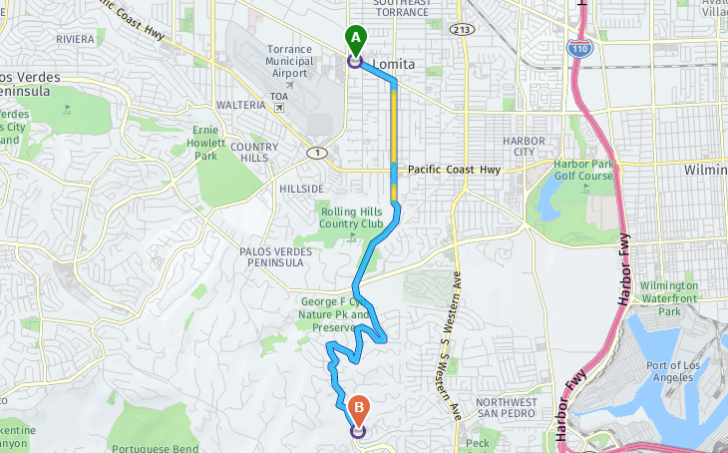
学園祭会場
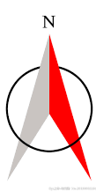
NAC
【学校起点の簡易順路】
Narbornne Ave.をPVに向かって登る。Miraleste Libraryの入り口と間違えないよう注意。Libraryを越した後に、会場の入り口ゲートあり。

Narbonne Ave.
⇓
Palos Verdes Dr. E
※途中で名称変わります

学園祭会場
Miraleste Intermediate School

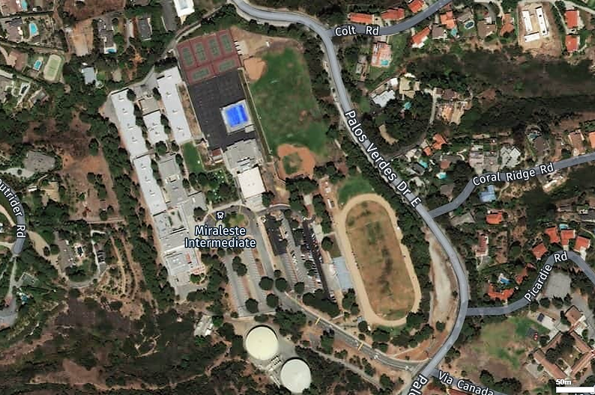
【学校敷地内 地図】
NACから

小中運動会会場

学園祭会場

駐車場

【Miraleste Intermediate School】
Address : 29323 Palos Verdes Drive East Rancho Palos Verdes CA 90274

